Warehouse Management (WM)
Ziel dieses Dokuments ist es die Durchführung der Fallstudie für den Dozenten zu erleichtern. Dabei wird insbesondere auf vorbereitende Tätigkeiten und Probleme durch Fehleingaben eingegangen.

Produkt  SAP S/4HANA 2020  Global Bike  Fiori 3.0  Level  Dozent  Fokus  Warehouse Management  Autoren  Chris Bernhardt  Version  4.1  Letzte Änderung  Mai 2022 | MOTIVATION  Während Lehrveranstaltungen, in denen Konzepte, Prinzipien und Theorien durch Lesen und Lehren vermittelt werden, geeignet sind, um sich Wissen anzueignen und theoretische Zusammenhänge zu begreifen, entwickelt man mit Fallstudien die Fähigkeiten der Analyse betrieblicher Probleme, der Ausarbeitung möglicher Lösungen und des Treffens ausgereifter Entscheidungen.  Das Hauptziel der Fallstudie ist das Verstehen des Konzeptes der Integration. Mithilfe der vor-liegenden deskriptiven und erklär-enden Fallstudie sollen die Lernenden am Beispiel eines S/4HANA-Systems die Notwendigkeit und den Nutzen der Integration betrieblicher Unternehmens-bereiche verstehen. |  | Dozenten bei der Durchführung der Fallstudie zu unterstützen ist Ziel dieses Dokuments. Es wird dabei auf Voraussetzungen für den Einsatz in der Lehre eingegangen, relevante Transaktionen zur Kontrolle und Korrektur aufgelistet sowie häufig vorkommende Fehler mit Ursache und Lösung beschrieben.

 | Voraussetzungen für den Einsatz in der Lehre
Hinweis Stellen Sie vor dem Einsatz in der Lehre sicher, dass alle technischen Voraussetzungen (Periodenverschiebung, Anlegen Benutzer etc.) und didaktischen Voraussetzungen erfüllt sind. Nachfolgend werden diese zusammenfassend beschrieben. Ausführliche Dokumentationen können im Learning Hub der SAP UA bzw. den UCC-Webseiten eingesehen und heruntergeladen werden.
Technische Voraussetzungen
Die Fallstudie basiert auf der SAP S/4HANA Lehr- und Lernumgebung und dem aktuellen Global-Bike-Modellunternehmen. Vor der Durchführung der Fallstudie sind alle Einstellungen, die generell vorgenommen werden müssen, zu überprüfen und gegebenenfalls durchzuführen.
Hinweis Ein Jahreswechsel ist in der aktuellen Version des Global Bike-Mandanten nicht notwendig, da dieser bereits automatisiert wurde bzw. die Lehrmaterialien diesen nicht voraussetzen. |  | Jahreswechsel
Des Weiteren müssen im SAP-System Benutzer in der benötigten Anzahl an Lernenden für die Bearbeitung der Übungen und Fallstudien entsperrt bzw. neu angelegt werden. |  | Benutzerverwaltung
Diese müssen mit einer dreistelligen Ziffernfolge enden (z.B. LEARN-001, LEARN-002 etc.). Diese Nummer wird in den Fallstudientexten durch ### symbolisiert und dient als Unterscheidungsmerkmal von Kreditorenstämmen, Debitorenstämmen etc.
In einem Global-Bike-Mandanten sind bereits die Nutzer LEARN-000 bis LEARN-999 angelegt. Diese Nutzer müssen nur noch entsperrt werden. Das initiale Passwort für jeden LEARN-###-Account lautet tlestart. |  | LEARN-000 bis  LEARN-999  tlestart
Zur Massenpflege von Benutzerstammsätzen wurde speziell für Lehrzwecke die App User Maintenance (ZUSR) entwickelt. Zur Erklärung dieser sowie der Standard-SAP-Apps zum Pflegen von Benutzern (Single User und Mass User) verwenden Sie bitte Dozentenhinweise „User Verwaltung“ (siehe: aktuelles Global-Bike-Curriculum Modul „99 Instructor Tools“). |  | ZUSR  Single User  Mass User
Allen LEARN-###-Accounts wurde die Rolle Z_UCC_GB_SCC und somit Berechtigungen für alle anwendungsbezogenen Transaktionen im SAP S/4HANA System zugeordnet. Die Rolle umfasst alle notwendigen Berechtigungen, um die Global-Bike-Übungen und -Fallstudien bearbeiten zu können. Falls Sie zusätzlich systemkritische Transaktionen benötigen, weisen Sie den Accounts stattdessen das Sammelprofil SAP_ALL zu.
Es ist empfehlenswert, dass Sie als Dozent die Fallstudie mit den gleichen Rechten wie die Teilnehmer testen. Dies können Sie mit dem vorliegenden Benutzer LEARN-000 tun. |  | Dozentenbenutzer  LEARN-000
Da die Entwicklungssprache des Global Bike Curriculums Englisch ist, haben alle LEARN-###-Nutzer eine amerikanische Lokalisierung. Bitte passen Sie vor der Durchführung der Fallstudie die Darstellungsformate (Zeitformat, Dezimalformat und Datumsformat) auf die in Deutschland verbreitete Form an. Eine ausführliche Anleitung hierzu finden Sie im Modul „99 Instructor Tools“.
Didaktische Voraussetzungen
Für die erfolgreiche Durchführung der Fallstudie ist das Vorhandensein von grundlegenden Fertigkeiten der Navigation in SAP-Systemen unbedingte Voraussetzung. Darunter fallen die Bedienung des SAP Fiori Launchpads, die Möglichkeiten der Hilfe und weiterführender Dokumentationen sowie das Verständnis des Transaktionskonzepts. Wir empfehlen Ihnen dazu die Navigationsfolien und den Navigationskurs (siehe: aktuelles Global Bike-Curriculum Modul – „02 Navigation“). |  | Navigation
Es hat sich als vorteilhaft erwiesen, wenn Studierende vor der Bearbeitung der Übungen und Fallstudien im SAP-System die Firmengeschichte und die Aufbaustruktur des Modellkonzerns Global Bike kennengelernt haben. Hierzu empfehlen wir die Fallstudie „Global Bike Group“ aus der Lehr- und Lernumgebung zu SAP S/4HANA. |  | Global Bike
Um die WM-Fallstudien erfolgreich durchzuführen, ist es nicht notwendig alle WM-Übungen bearbeitet zu haben. Es ist jedoch empfehlenswert.
Zum Durchführen der Fallstudie wird eine Global-Bike-Version höher oder gleich der Fallstudienversion (auf dem Deckblatt) vorausgesetzt. Bitte prüfen Sie dies mit Hilfe der App Global Bike Version in Ihrem SAP S/4HANA-System oder kontaktieren Sie Ihr UCC-Team. |  | Global-Bike-Version
Zentraler Feedback-Kanal
Sie haben Anregungen oder Kritik zu einem Thema rund um Global Bike? Unter der Email-Adresse gbi@ucc.ovgu.de sammeln wir global Feedback. Sämtliche Ideen und Kritik werden in mehrwöchentlicher Frequenz durch die Autoren evaluiert und für zukünftige Releases in Betracht gezogen.
Bitte beachten Sie, dass Support-Anfragen, die an diese Adresse gerichtet sind, nicht beachtet und weitergeleitet werden. Nutzen Sie dazu auch weiterhin die üblichen Supportkanäle.

 | Erfolgskontrolle
Hinweis Mit der nachfolgenden App können Sie die von den Teilnehmern angelegten Stamm- und Bewegungsdaten überprüfen und gegebenenfalls korrigieren.
Global Bike Monitor
Des Weiteren gibt es einen Global Bike Monitor, welcher für die WM-Fallstudien verwendet werden kann.  Eine ausführliche Anleitung zu dem Tool können Sie im Modul „99 Instructor Tools“ des aktuellen Curriculums finden.  Bitte beachten Sie, dass es sich bei der Transaktion um eine vom UCC Magdeburg erstellte zusätzliche Funktionalität handelt.  Wir bitten Sie jegliches Feedback sowie Detailbeschreibungen zu eventuell aufgetretenen Problemen rund um den Global Bike Monitor an die Adresse gbi@ucc.ovgu.de zu senden. |  | Global Bike Monitor

 | Learning Snacks WM
Hinweis Mit den Learning Snacks WM können Sie Ihr Lernerfolg im Modul WM überprüfen.
Was ist Learning Snacks ?
Learning Snacks bietet die Möglichkeit durch kleine Single-Choice-Questions das erhobene Wissen während der Fallstudien und der Übungen zu überprüfen. Je nach dem gewählten Modul können Sie ein Learning Snacks durchspielen (Hier WM). Learning Snacks kann mit oder ohne vorheriger Registrierung genutzt werden. Durch einen eigenen Account können Sie selber Snacks erstellen, andere Snacks liken und für jede Frage, die Sie richtig beantworten, eine Art Punkte erhalten.  Eine ausführliche Anleitung zu dem Learning Snacks können Sie im Modul "98 Cross-Module" finden. |  | 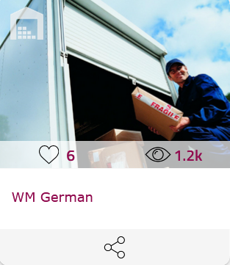

Prozesskontrolle
Gültigkeit: WM I, WM II, WM III
Hinweis Für die während der Bearbeitung der Fallstudie angelegten Bewegungsdaten werden Belege erzeugt. Diese basieren auf Stammdaten, die teilweise von Teilnehmern angelegt wurden.
Materialbelegübersicht
Öffnen Sie die App Materialbelegübersicht mithilfe der Suche. Sie können die App nutzen, um sämtliche Materialbelege zu finden und in Folgebelege abzuspringen.
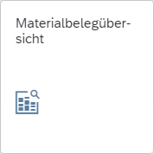
In der Ansicht Übersicht Materialbelege nutzen Sie das Feld Material als bevorzugtes Suchkriterium. Ergänzen Sie weitere Kriterien bei Bedarf.
Fallstudie | Material
WM I | KPAD1###  EPAD1###
WM II | DXTR1###
WM III | PRTR2###

Suchen Sie beispielsweise für WM I nach Belegen zu Knieschonern. Öffnen Sie den Beleg um sich Detailinformationen anzeigen zu lassen.
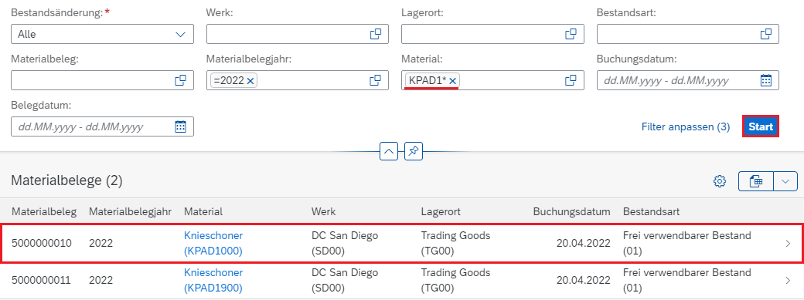
In der Ansicht Materialbeleg wechseln Sie zum Bereich Prozessablauf. Dort können Sie zu den Belegen weitere Apps finden und haben somit zusätzliche Auswertungsmöglichkeiten.
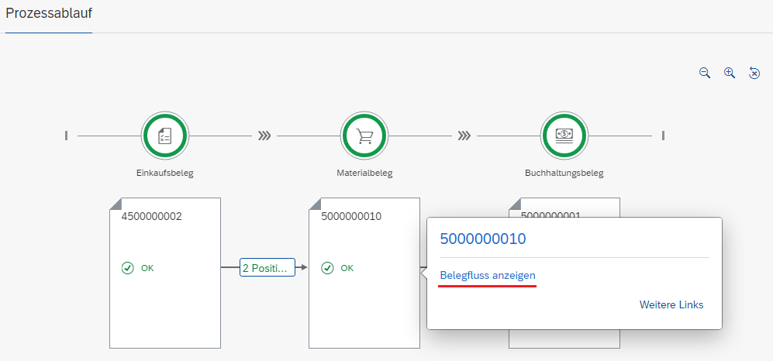

Problem: Überprüfung der Transportaufträge
Gültigkeit: WM I, WM II, WM III
Problem Der Lagerspiegel zeigt nicht die erwarteten Bestände.
Ursache Möglicherweise wurden die Transportaufträge nicht quittiert.
Lösung Überprüfen Sie die Transportaufträge und lassen Sie diese gegebenenfalls quittieren.
Lösung
Nutzen Sie die App Belegübersicht (in der Rolle Lagervorarbeiter) um sich einen Überblick über offene bzw. quittierte Transportaufträge zu verschaffen
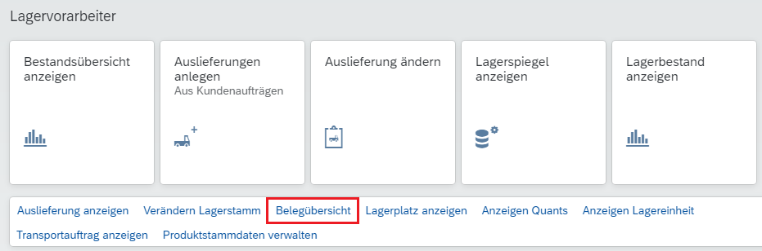
In der Ansicht Transportaufträge: Residente Belege geben Sie als Lagernummer 100 ein. Anschließend können Sie im Bereich Programmparameter die Transportaufträge zeit- und statusbezogen eingrenzen. Starten Sie den Report anschließend mit . |  | 100
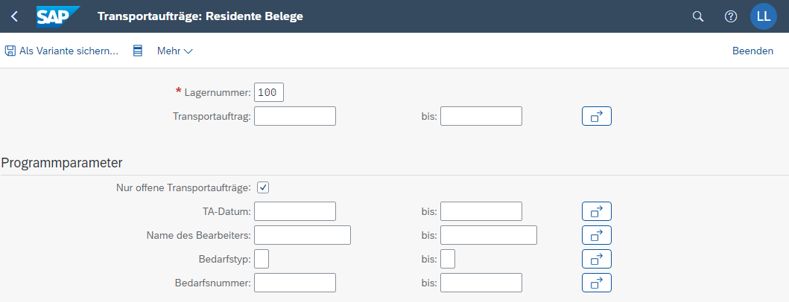

Problem: Überprüfung der Bestellungen
Gültigkeit: WM I, WM II, WM III
Problem Der Lagerspiegel zeigt nicht die erwarteten Bestände.
Ursache Fehlmengen können durch versehentliche Fehleingaben in den Bestellungen oder Abwandlung der Eingabewerte aus der Fallstudie auftreten.
Lösung Überprüfen Sie die von Ihren Studenten bestellten Waren.
Lagerbestände zu Material
Nutzen Sie die App Lagerbestand anzeigen um einen Überblick über die Lagerbestände, sowie deren Wert, für ein bestimmtes Material zu erhalten.
In der Ansicht Lagerbestände zum Material anzeigen geben Sie als Werk SD00 ein und nutzen Sie folgende Materialien pro Fallstudie.
Fallstudie | Material
WM I | KPAD1XXX bis KPAD1YYY
WM II | DXTR1XXX bis DXTR1YYY
WM III | PRTR2XXX bis PRTR2YYY

Ersetzen Sie dabei XXX-YYY durch Ihren Nummernbereich. Starten Sie den Report anschließend mit einem Klick auf .
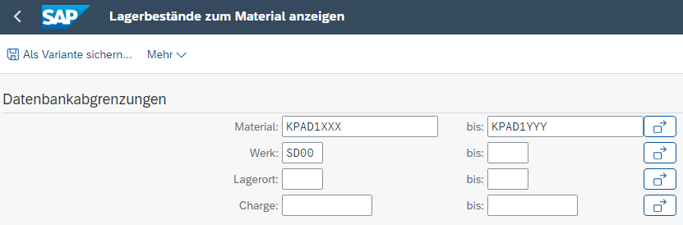

Problem: Fehlende Lagerplätze
Gültigkeit: WM II, WM III
Problem Die Lagerplätze STBN-7-### und STBN-9-### sind nicht vorhanden.
Ursache Die Lagerplätze wurden nicht angelegt.
Lösung Lassen Sie die Lagerplätze automatisch anlegen
Lagerplatzstruktur für maschinelles Anlegen
Nutzen Sie den Transaktionscode LS10 um einen Überblick über die Lagerplatzstruktur zu erhalten.
In der Ansicht Sicht „Lagerplatzstruktur für maschinelles Anlegen“ ändern: Übersicht klicken Sie doppelt in die Reihe mit den Lagerplätzen STBN-7-### |  | STBN-7-###
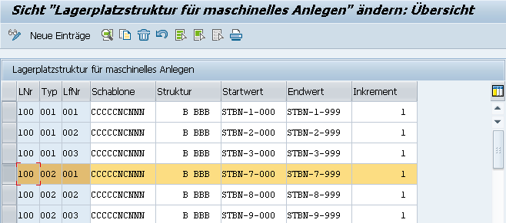
In der Detailansicht wählen Sie nun Umfeld Plätze anlegen.
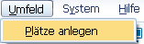
In der Sicht Maschinelles Anlegen von Lagerplätzen wählen Sie .
Sie erhalten eine Erfolgsmeldung nachdem alle Lagerplätze angelegt wurden.
Wiederholen Sie diesen Vorgang für die Lagerplätze STBN-9-###. |  | STBN-9-###

Problem: Überprüfung der Lagerplätze
Gültigkeit: WM I, WM II, WM III, WM IV
Problem Sie wollen überprüfen, ob die richtigen Lagerplätze gefüllt wurden, da bei fehlerhafter Einlagerung spätere Warenausgänge eventuell nicht richtig gebucht werden können.
Ursache Falsche Lagerplätze können durch Fehleingaben gefüllt werden.
Lösung Überprüfen Sie die Lagerplätze.
Lagerplätze anzeigen
Nutzen Sie die App Lagerspiegel anzeigen um die Lagerplätze Ihrer Studenten zu prüfen.
In der Ansicht Lagerspiegel: Einstieg geben Sie als Lagernummer 100 ein und begrenzen die später angezeigten Lagerplätze auf die Ihrer Studenten, indem Sie die Lagerplätze wie folgt einschränken. |  | 100
Fallstudie | Lagerplatz
WM I | STBN-1-XXX bis STBN-1-YYY
WM II | STBN-7-XXX bis STBN-7-YYY
WM III und WM IV | STBN-8-XXX bis STBN-8-YYY

Ersetzen Sie dabei XXX-YYY durch Ihren Nummernbereich. Starten Sie den Report anschließend mit einem Klick auf .
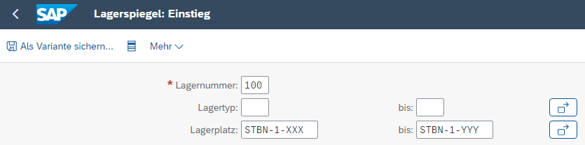

Problem: Einlagerung in falschen Lagerplatz
Gültigkeit: WM I, WM II, WM III
Problem Der Lagerspiegel zeigt die Materialien in einem anderen Lagerplatz als vorgesehen.
Ursache Bei der Einlagerung der Waren wurde der falsche Lagerplatz angegeben.
Lösung Führen Sie eine Umlagerung der Materialien innerhalb des Warehouse Managements durch.
Umlagerung von Materialien im WM
Nutzen Sie die App Umlagern um eine Umlagerung der Materialien in den vorgesehenen Lagerplatz vorzunehmen. In der Ansicht Umlagerung: Einstieg geben Sie als Lagernummer 100 ein. Ergänzen Sie abhängig von der gewählten Fallstudie die folgenden Daten. |  | 100
Fallstudie | Lagertyp
WM I und WM III | 001 (Regallager)
WM II | 002 (Palettenlager)

Spezifizieren Sie das umzulagernde Material (z.B. KPAD1###) und ergänzen Sie im Bereich Programmsteuerung die Bewegungsart 999. |  | Material  999
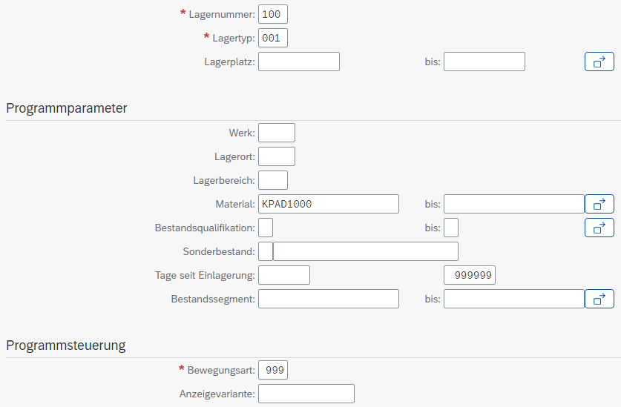
Vergleichen Sie Ihre Eingaben mit dem oben gezeigten Screenshot und drücken Sie anschließend auf . In der folgenden Ansicht Umlagern: Übersicht. Selektieren Sie die entsprechende Zeile und wählen dann (Umlagern hell).
Das Popup Nach-Daten spezifizieren öffnet sich. Geben Sie entsprechend Ihrer Fallstudie als Lagertyp und Lagerplatz die folgenden Daten ein.
Fallstudie | Lagertyp | Lagerplatz
WM I | 001 | STBN-1-###
WM II | 002 | STBN-7-###
WM III | 002 | STBN-8-###

Unabhängig von der Fallstudie geben Sie anschließend als Lagerbereich 001 ein. Überprüfen Sie, ob als Bewegungsart 999 gewählt ist und selektieren Sie zusätzlich sofort quittieren. Klicken Sie anschließend auf übernehmen. |  | 001  999  Sofort quittieren
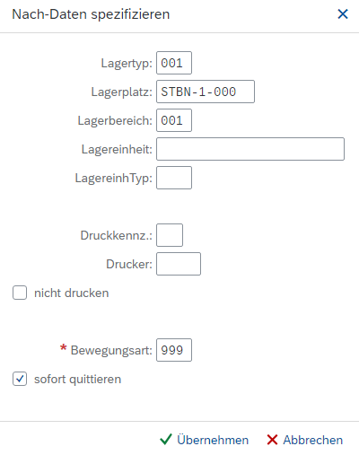

Problem: Überprüfung der Einkaufsbelege
Gültigkeit: WM I, WM II
Problem Sie wollen überprüfen ob die Einkaufsbelege aller Studenten mit den erwarteten Werten übereinstimmen.
Ursache Häufige Ursachen für Fehler in dieser Fallstudie sind Fehleingaben der Durchführenden.
Lösung Lassen Sie sich alle Einkaufsbelege Ihrer Studenten anzeigen und vergewissern Sie sich das die Eingaben korrekt sind.
Einkaufsbelege anzeigen
Nutzen Sie die App Bestellungen verwalten um sich die Einkaufsbelege Ihrer Studenten anzeigen zu lassen.
In der Ansicht Bestellungen verwalten können Sie die Lieferanten eingrenzen (z.B. 103*). Wählen Sie anschließend um die Suche zu initiieren. |  | 103*
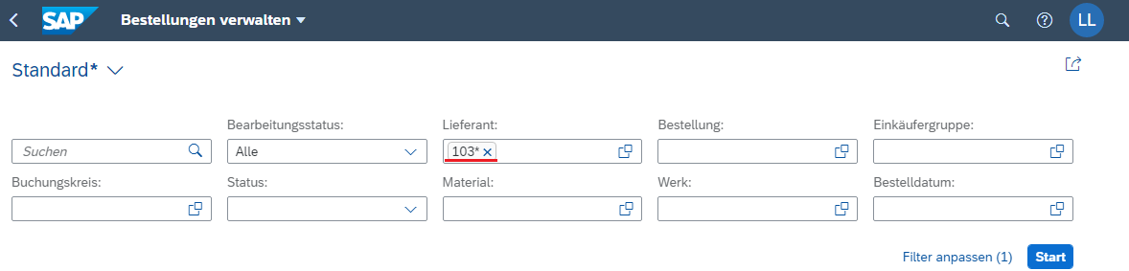

Problem: Nicht ausreichend Material im Lieferwerk vorrätig
Gültigkeit: WM II
Problem Beim Versuch den Warenausgang zu buchen wird festgestellt, dass nicht die ausreichende Menge des benötigten Materials im Lieferwerk vorhanden ist.
Ursache Häufige Ursachen dafür sind, zu hohe Bestellmengen der Teilnehmer, mehrmaliges durchführen der Fallstudien im selben Nummernkreis und das Auslagern des eigenen Materials durch andere Teilnehmer.
Lösung Buchen Sie die benötigte Anzahl des Materials in das entsprechende Werk.
Wareneingang buchen
Öffnen Sie die App Warenbewegung buchen. Wählen Sie im ersten Drop Down Menü Wareneingang und daneben Sonstige. |  | Wareneingang  Sonstige
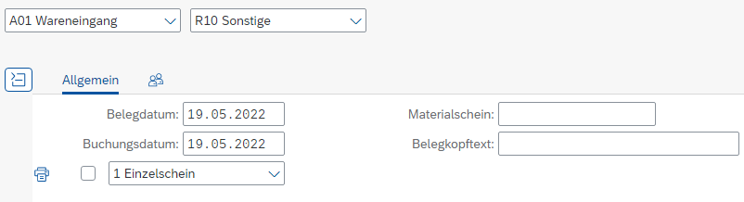
Geben Sie das gewünschte Material, die Menge sowie das Werk und den Lagerort an (z.B. DXTR1###, DL00 und FG00). Bestätigen Sie Ihre Eingaben mit Enter. Erst dann erscheinen im unteren Bildbereich weitere Buttons. Klicken Sie auf um den Wareneingang abzuschließen. |  | DXTR1###  DL00  FG00

Problem: Nicht ausreichend Material im Lieferwerk vorrätig
Gültigkeit: WM III
Problem Beim Versuch den Warenausgang zu buchen wird festgestellt, dass nicht die ausreichende Menge des benötigten Materials im Lieferwerk vorhanden ist.
Ursache Häufige Ursachen dafür sind, zu hohe Bestellmengen der Teilnehmer, mehrmaliges durchführen der Fallstudien im selben Nummernkreis und das Auslagern des eigenen Materials durch andere Teilnehmer.
Lösung Buchen Sie die benötigte Anzahl des Materials in das Werk und führen Sie anschließend die Einlagerung durch.
Wareneingang buchen
Da San Diego über ein Warehouse Management System verfügt, wird das schnelle Einlagern der Materialien anders realisiert als in der vorherigen Fallstudie.
Gehen Sie zunächst wie im vorherigen Problemfall beschrieben vor. Nachdem Sie Ihr Material, die Menge, das Werk und den Lagerort definiert haben, klappen Sie im unteren Bildbereich die Detaildaten auf . Gehen Sie anschließend auf den Reiter LE-WM und setzen Sie dort den Indikator Kein Transportbedarf, damit kein Transportauftrag ausgelöst wird. |  | Kein Transportbedarf
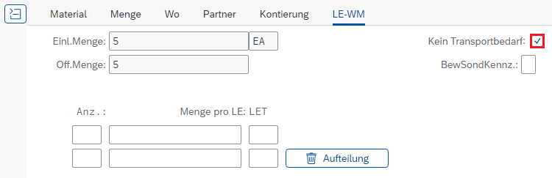
Buchen Sie den Wareneingang mit einem Klick auf . Das Material wird in die WE-Zone gestellt, jedoch noch nicht eingelagert. Das holen Sie im nächsten Schritt nach.
Waren einlagern
Gehen Sie analog zum Problem Einlagerung in falschen Lagerplatz vor und lagern Sie die Waren korrekt ein. Nutzen Sie dafür die App Umlagern. Geben Sie als Lagertyp 003, als Material PRTR2### und als Bewegungsart 999 ein. Starten Sie den Prozess anschließend mit . In der Ansicht Umlagern: Übersicht können Sie sehen, dass die Ware aktuell auf dem Lagerplatz WE-ZONE liegt. |  | 003  PRTR2###  999
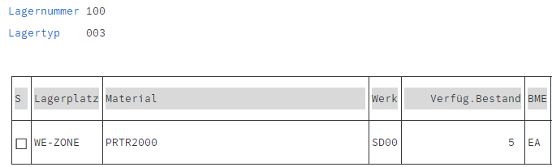
Wählen Sie Ihren gerade gebuchten Bestand im Lagerplatz WE-ZONE aus und starten Sie die Umlagerung mit (Umlagern hell).
In der Popup Nach-Daten spezifizieren geben Sie als Lagertyp 002, als Lagerplatz STBN-8-### und als Lagerbereich 001 ein. Überprüfen Sie, ob als Bewegungsart 999 gewählt ist und selektieren Sie zusätzlich sofort quittieren. Klicken Sie anschließend auf übernehmen. |  | 002  STBN-8-###  001  999  Sofort quittieren

Problem: Überprüfung der Verkaufsbelege
Gültigkeit: WM III
Problem Sie wollen den Fortschritt Ihrer Studenten hinsichtlich der Aufträge überprüfen.
Ursache Fehlerhafte Aufträge verfälschen die Fallstudie im weiteren Verlauf und können zu unvorhergesehen Fehlern führen, wenn beispielsweise die vorrätige Gütermenge in der Bestellung überschritten wird.
Lösung Überprüfen Sie die Aufträge Ihrer Studenten.
Aufträge anzeigen
Nutzen Sie die App Kundenaufträge verwalten um sich die Aufträge Ihrer Studenten anzeigen zu lassen. Als Suchkriterium können Sie den Auftraggeber (133*) verwenden.
